**Ejercicios Filtros**

**Con StreetFighter.txt**

**1. Sacar sólo los nombres y el país**

*cat streetfighter.txt | cut -d “;” -f 1,2*

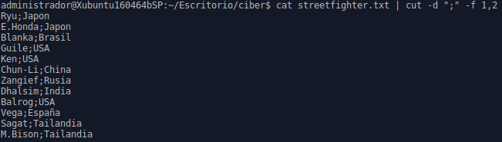

**2. Sacar los nombres por orden alfabético**

*cat streetfighter.txt | sort -t “;” -k 1*

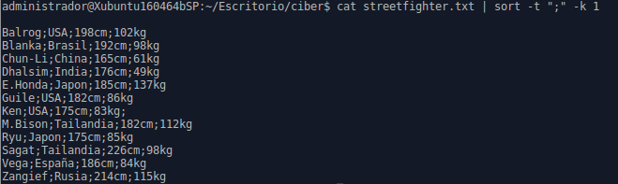

solo el nombre, añadimos cut: *cat streetfighter.txt | sort -t “;” -k 1 | cut -d “;” -f 1*

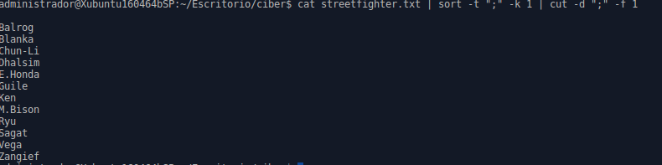

**3. Ordenar por peso de menor a mayor**

Lo ordena x defecto de menor a mayor

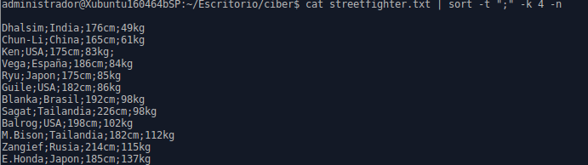

Lo ordena x defecto de menor a mayor

**4. Ordenar por altura de mayor a menor**

Le añadimos -r al anterior para que sea de forma reversa 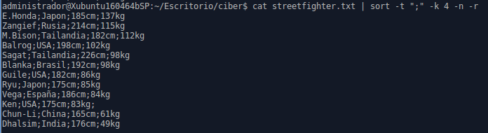

5. Mostrar los países agrupando cuantos hay en cada y ordenarlos de menos a más

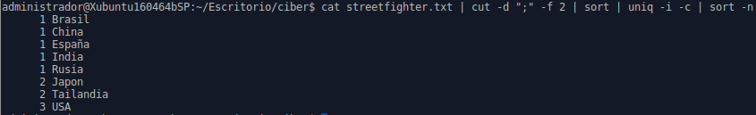

6. Mostrar los estadounidenses ordenado por nombre



7. Mostrar el nombre de todos los que no sean asiáticos : (quitar india, china, japón y tailandia)

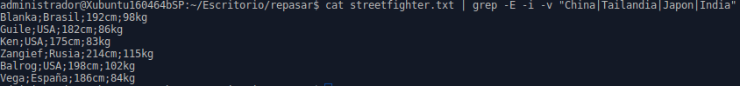

8. Mostrar cuantos que pesan más de 99kg

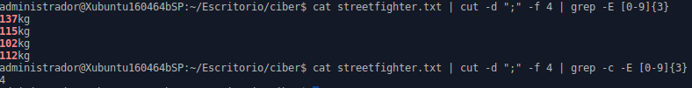

9. Agrupar por alturas de menor a mayor



10. Mostrar los nombres de los que tienen sólo 2 vocales

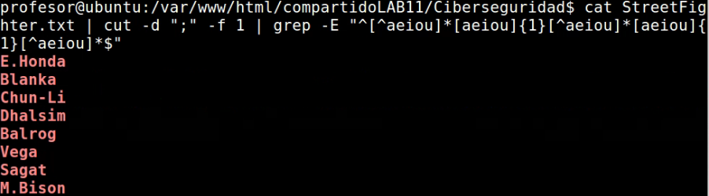

11. Mostrar los que pesan entre 80 y 89kg



12. Mostrar los que miden más de 199cm



13. Mostrar nombres y país ordenado por país

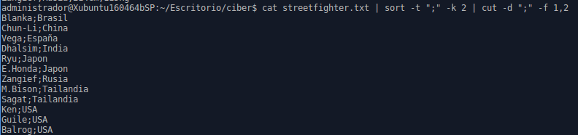

**Con ejemploFiltros.txt**

1. Sacar las direcciones web



2. Sacar las direcciones ip



3. Sacar las direcciones ip agrupadas

lo mismo que el anterior pero con uniq

4. Sacar los nombres y apellidos

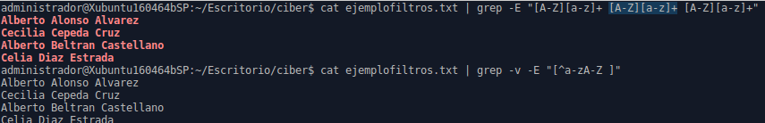

Lo que hizo luis es hacer el inverso, de lo contrario que sean espacios o letras

5. Sacar los números de teléfono



StreetFighter.txt

Ryu;Japon;175cm;85kg

E.Honda;Japon;185cm;137kg

Blanka;Brasil;192cm;98kg

Guile;USA;182cm;86kg

Ken;USA;175cm;83kg;

Chun-Li;China;165cm;61kg

Zangief;Rusia;214cm;115kg

Dhalsim;India;176cm;49kg

Balrog;USA;198cm;102kg

Vega;España;186cm;84kg

Sagat;Tailandia;226cm;98kg

M.Bison;Tailandia;182cm;112kg

ejemploFiltros.txt

+34 91 111 22 33

611222333

611 222 333

<a href="https://www.google.es"> Google </a>

<a href="http://salesianasplazacastilla.es"> NSP </a>

<a href='https://plazacastilla.salesianas.org'> NSP </a>

192.168.1.1

172.26.1.0

172.26.1.26

Alberto Alonso Alvarez

Cecilia Cepeda Cruz

Alberto Beltran Castellano

Celia Diaz Estrada

192.168.1.1